**“확장 가능한 이벤트 형식**(Extensible Event Format, 줄여서 **EVE**) 이벤트 로그는 **JSON** 형식으로 기록됩니다.”

—--------------------------------------------------------------------------------------------------------------------

## **Output types**

EVE는 여러 가지 출력 방법을 지원할 수 있습니다. regular는 일반 파일로 출력을 의미하며, 이외에도 다양한 출력 옵션이 있습니다. 예를 들어, syslog는 시스템 로그로 출력을 보내는 것이며, unix_dgram과 unix_stream은 각각 Unix 도메인 데이터그램 소켓과 스트림 소켓으로 출력을 보내는 방식입니다. redis는 Redis 데이터베이스로 로그를 전송하는 옵션입니다. 이러한 다양한 출력 방법을 사용하면 로그를 원하는 대로 관리하고 저장할 수 있습니다.

—--------------------------------------------------------------------------------------------------------------------

## **Alerts**

경고(Alerts)는 규칙에 일치한 이벤트 기록입니다. 이러한 경고는 메타데이터와 함께 추가될 수 있으며, 예를 들어 경고가 생성된 애플리케이션 계층 기록(HTTP, DNS 등) 및 규칙의 요소들이 포함될 수 있습니다. 이는 경고에 대한 추가적인 맥락 정보를 제공하여, 분석 시 어떤 상황에서 경고가 발생했는지를 더 잘 이해할 수 있게 합니다.

—--------------------------------------------------------------------------------------------------------------------

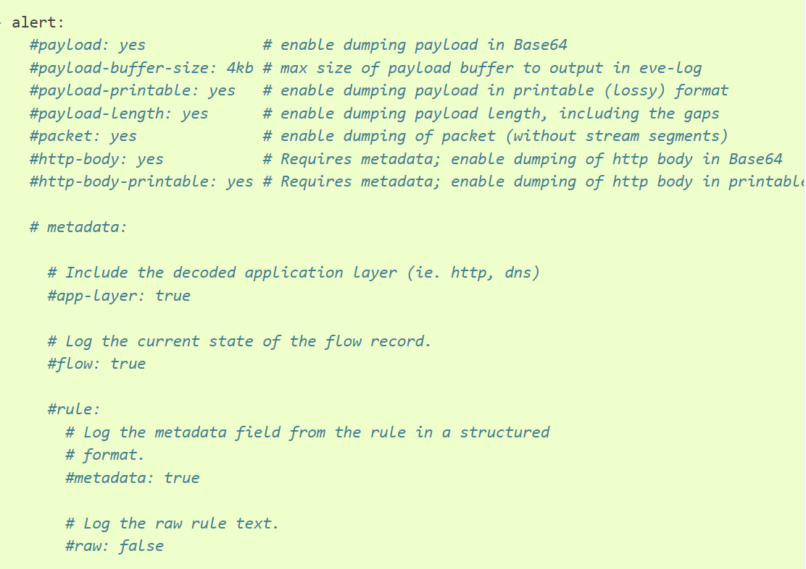

Suricata의 alert 섹션에서 사용 가능한 다양한 옵션들을 설명하고 있습니다. 각 항목은 주석으로 비활성화되어 있지만, 활성화할 경우 Suricata가 이벤트 로그에 포함할 내용을 제어합니다. 각 옵션의 의미는 다음과 같습니다:

1. **payload**: Base64 형식으로 페이로드(데이터의 본문)를 덤프할지를 결정합니다. 이 옵션을 활성화하면 경고가 발생할 때 패킷의 페이로드가 로그에 기록됩니다.
2. **payload-buffer-size**: 페이로드 버퍼의 최대 크기를 설정합니다. eve-log에 출력될 페이로드 버퍼의 최대 크기를 4KB로 설정합니다.
3. **payload-printable**: 페이로드를 출력 가능한 형식으로 덤프할지를 결정합니다. 이는 손실 가능성이 있는 포맷으로 페이로드를 출력합니다.
4. **payload-length**: 페이로드의 길이를 덤프할지를 결정합니다. 갭을 포함한 페이로드 길이가 로그에 기록됩니다.
5. **packet**: 패킷(스트림 세그먼트를 제외한)을 덤프할지를 결정합니다. 이 옵션을 활성화하면 패킷이 로그에 기록됩니다.
6. **http-body**: HTTP 본문을 Base64 형식으로 덤프할지를 결정합니다. 메타데이터가 필요합니다.
7. **http-body-printable**: HTTP 본문을 출력 가능한 형식으로 덤프할지를 결정합니다. 메타데이터가 필요합니다.
8. **metadata**: 이 섹션은 경고에 포함할 메타데이터 옵션들을 정의합니다.
   * **app-layer**: 디코딩된 애플리케이션 계층 데이터(예: HTTP, DNS)를 로그에 포함할지를 결정합니다.
   * **flow**: 현재 흐름(flow) 기록의 상태를 로그에 포함할지를 결정합니다.
   * **rule**: 규칙의 메타데이터 필드를 구조화된 형식으로 로그에 기록할지를 결정합니다.

이 설정을 통해 Suricata가 생성하는 경고 로그에 얼마나 많은 정보가 포함될지를 세밀하게 조정할 수 있습니다. 이 옵션들은 보안 분석가가 필요로 하는 정보의 양과 깊이를 조절하는 데 사용됩니다.

—--------------------------------------------------------------------------------------------------------------------

## **Anomaly**

Suricata의 비정상적인 이벤트 기록에 대한 설명입니다. 이 이벤트는 예상치 못한 값이 포함된 패킷이 처리될 때 생성됩니다. 이러한 이벤트는 다음과 같은 조건을 포함합니다:

* **잘못된 프로토콜 값**: 패킷의 프로토콜 값이 올바르지 않은 경우.
* **잘못된 프로토콜 길이 값**: 프로토콜 길이 값이 올바르지 않은 경우.
* **기타 의심스러운 조건**: 패킷을 의심스럽게 만드는 기타 조건들.

또한, 스트림의 정상적인 진행 중에도 발생할 수 있는 조건이 있는데, 이는 **스트림 이벤트**라고 하며, 올바르지 않은 값이 포함된 제어 시퀀스나 예상 순서에서 벗어난 제어 시퀀스를 포함합니다.

이러한 비정상적인 이벤트는 유형에 따라 보고되고 구성됩니다:

1. **Decode**: 패킷을 해석(디코드)하는 과정에서 발생하는 비정상적인 이벤트.
2. **Stream**: 스트림 진행 중 발생하는 비정상적인 이벤트.
3. **Application layer**: 애플리케이션 계층에서 발생하는 비정상적인 이벤트.

—--------------------------------------------------------------------------------------------------------------------

"anomaly" 설정은 네트워크에서 발생할 수 있는 예상치 못한 상황이나 비정상적인 동작을 기록하는 데 사용됩니다. 여기서 비정상적인 동작은 패킷이 손상되었거나 예상하지 못한 값이 포함된 경우 등입니다.

### **주요 내용:**

* **비정상 로그**는 손상된 패킷이나 잘못된 IP/UDP/TCP 길이 값을 가진 패킷 등 추가 처리에 적합하지 않은 패킷을 기록하며, 이미 설정된 스트림에서 예상하지 못한 동작을 설명합니다. 네트워크에서 비정상적인 상황이 자주 발생하면 패킷 처리 성능이 저하될 수 있습니다.
* **보고되는 비정상 사항**:
  + **Decode**: 개별 패킷을 디코딩하는 동안 감지된 잘못된 값과 조건. 여기에는 낮은 레벨 프로토콜 길이에 대한 잘못된 값이나 예상하지 못한 값도 포함됩니다.
  + **Stream**: 스트림과 관련된 이벤트(TCP 3-way 핸드셰이크 문제, 예상하지 못한 시퀀스 번호 등)를 포함합니다.
  + **Application layer**: 애플리케이션 계층에서 발생한 예상하지 못한 또는 잘못된 조건을 나타냅니다.
* 기본적으로, **비정상 로그 기록은 비활성화**되어 있으며, 비정상 로그 기록을 활성화하면 애플리케이션 계층의 비정상 보고도 활성화됩니다.
* **로그 기록 선택**:
  + types 설정에서 decode, stream, applayer 중 하나 또는 모두를 선택할 수 있습니다.
  + packethdr 설정을 통해 패킷 비정상에 대한 패킷 헤더의 로그 기록 여부를 결정할 수 있습니다.

### **설정 예시:**

* types에서 decode, stream, applayer 설정을 사용하여 특정 유형의 비정상 로그를 활성화하거나 비활성화할 수 있습니다.
* packethdr 옵션을 사용하여 패킷 비정상에 대한 패킷 헤더 로그 기록을 활성화할 수 있습니다.

이 설정은 네트워크 보안을 강화하기 위해 비정상적인 네트워크 동작을 모니터링하고 로그로 기록할 수 있도록 도와줍니다.

—--------------------------------------------------------------------------------------------------------------------

## **HTTP**

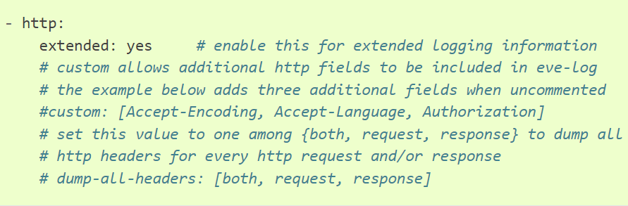Suricata에서 HTTP 트랜잭션을 로그로 기록하는 방법을 구성하는 설정입니다. 이를 통해 HTTP 요청 및 응답과 관련된 다양한 정보를 기록할 수 있습니다.

### **주요 설정 항목:**

* **extended: yes**
  + 이 옵션을 yes로 설정하면, HTTP 트랜잭션에 대한 확장된(더 자세한) 로그 정보를 활성화할 수 있습니다. 기본 로그 정보 외에도 더 많은 HTTP 관련 데이터가 기록됩니다.
* **custom**
  + 이 옵션을 사용하면 추가적으로 포함하고 싶은 HTTP 필드를 정의할 수 있습니다. 예를 들어, Accept-Encoding, Accept-Language, Authorization 같은 필드를 추가적으로 로그에 포함시킬 수 있습니다.
  + 주석이 제거되면(앞의 # 기호를 제거하면), 이 필드들이 로그에 기록됩니다.

예시: .yaml  
코드 복사: custom: [Accept-Encoding, Accept-Language, Authorization]

* **dump-all-headers**
  + 이 옵션은 HTTP 요청 및/또는 응답에 대한 모든 HTTP 헤더를 로그로 기록할지 여부를 설정합니다.
  + 가능한 값:
    - both: 요청과 응답의 모든 헤더를 로그로 기록합니다.
    - request: 요청의 모든 헤더만 로그로 기록합니다.
    - response: 응답의 모든 헤더만 로그로 기록합니다.

예시: .yaml  
코드 복사: dump-all-headers: both

예시: .yaml

코드 복사:

http:

extended: yes

custom: [Accept-Encoding, Accept-Language, Authorization]

dump-all-headers: both

이 설정은 HTTP 트랜잭션과 관련된 다양한 정보를 수집하고 분석할 수 있도록 도와줍니다. 특히, 웹 애플리케이션의 동작이나 보안 관련 사항을 모니터링하고자 할 때 유용합니다.

—--------------------------------------------------------------------------------------------------------------------

## **DNS**

“DNS 레코드는 요청과 응답 각각에 대해 하나씩 로그로 기록됩니다.”

Suricata의 EVE 로그에서 DNS 이벤트가 기록되는 방식을 의미합니다. 즉, DNS 쿼리(요청)와 DNS 응답은 별도의 로그 항목으로 기록되어, 각 DNS 트랜잭션에 대해 두 개의 로그 엔트리가 생성된다는 것입니다. 이를 통해 요청과 응답의 세부 정보를 개별적으로 확인하고 분석할 수 있습니다.

예를 들어, 어떤 도메인에 대한 DNS 쿼리가 발생하면, 그 쿼리와 관련된 요청 로그가 기록되고, 이후 서버로부터 받은 응답에 대한 로그도 별도로 기록됩니다. 이는 DNS 활동을 추적하고 분석할 때 매우 유용합니다.

—--------------------------------------------------------------------------------------------------------------------

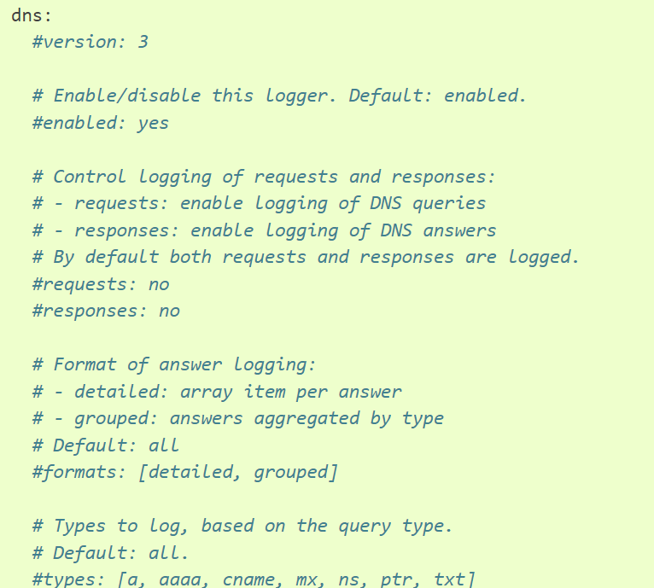

이 설정은 Suricata의 DNS 로그에 대한 설정 부분을 설명하는 것입니다. 각 항목의 기능을 살펴보겠습니다.

* version: 3: 이 부분은 DNS 로그 형식의 버전을 지정하는 옵션입니다. 주석 처리되어 있지만, 필요에 따라 버전을 명시적으로 설정할 수 있습니다.
* enabled: yes: 이 설정은 DNS 로깅 기능을 활성화하거나 비활성화하는 옵션입니다. 기본값은 활성화(yes)입니다.
* requests: no, responses: no: 이 옵션들은 DNS 쿼리(요청)와 응답에 대한 로깅을 제어합니다.
  + requests: no는 DNS 쿼리 로그를 비활성화하는 옵션입니다.
  + responses: no는 DNS 응답 로그를 비활성화하는 옵션입니다.
  + 기본값으로는 요청과 응답 모두가 로그로 기록됩니다.
* formats: [detailed, grouped]: DNS 응답의 로그 형식을 제어합니다.
  + detailed: 각 응답 항목을 별도의 배열 항목으로 기록합니다.
  + grouped: 응답을 유형별로 그룹화하여 기록합니다.
  + 기본값으로는 모든 형식으로 기록됩니다.
* types: [a, aaaa, cname, mx, ns, ptr, txt]: 로깅할 DNS 쿼리 유형을 설정합니다.
  + 기본값으로는 모든 유형의 DNS 쿼리가 로그로 기록됩니다.
  + 명시적으로 특정 유형의 DNS 쿼리만 기록하고 싶다면, 여기에 해당 유형을 나열할 수 있습니다 (예: A, AAAA, CNAME, MX 등).

이 설정을 통해 DNS 요청 및 응답에 대한 로그 기록을 세부적으로 제어할 수 있습니다. 필요에 따라 쿼리 또는 응답만 기록하거나, 특정 유형의 DNS 쿼리만 기록할 수 있습니다.

—--------------------------------------------------------------------------------------------------------------------

## **TLS**

“TLS 기록은 각 세션당 하나의 기록으로 로그됩니다.”

이 의미는 TLS(Transport Layer Security) 통신이 이루어질 때, 하나의 세션에 대해 단일 로그 항목이 생성된다는 것입니다. 즉, 각 TLS 연결에 대해 하나의 로그 레코드가 기록되며, 이 로그에는 해당 세션의 시작부터 종료까지의 정보가 포함됩니다.

이 방식은 세션 단위로 TLS 통신의 보안 정보를 추적하는 데 유용하며, 각 로그 항목에는 주로 인증서 정보, 암호화 버전, 세션 시작 및 종료 시간 등이 포함될 수 있습니다.

—--------------------------------------------------------------------------------------------------------------------

.yaml 에서…

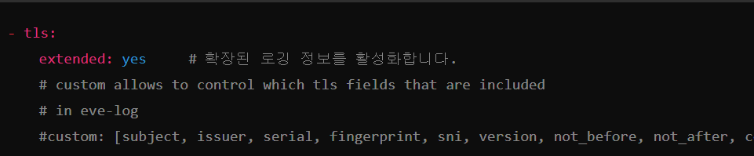

* **extended: yes**
  + 확장된 로깅 정보를 활성화합니다. 이 설정을 통해 TLS 세션에 대한 더 많은 세부 정보가 로그에 포함됩니다.
* **custom**
  + custom 옵션은 EVE 로그에 포함할 TLS 필드를 선택적으로 지정할 수 있게 합니다. 이를 통해 로그의 크기를 줄이거나, 필요한 정보만 포함되도록 커스터마이징할 수 있습니다.
  + 예를 들어, 주석에 나와 있는 custom: [subject, issuer, serial, fingerprint, sni, version, not_before, not_after, certificate, chain, ja3, ja3s, ja4] 설정은 아래의 필드들을 포함하도록 지정합니다:
    - **subject**: TLS 인증서의 주체(일반적으로 도메인 이름).
    - **issuer**: 인증서를 발급한 기관.
    - **serial**: 인증서의 고유 일련 번호.
    - **fingerprint**: 인증서의 해시 값, 주로 SHA-256 해시.
    - **sni**: Server Name Indication, 클라이언트가 요청하는 도메인 이름.
    - **version**: 사용된 TLS 프로토콜 버전 (예: TLS 1.2, TLS 1.3).
    - **not_before**: 인증서가 유효하기 시작한 날짜.
    - **not_after**: 인증서가 만료되는 날짜.
    - **certificate**: 전체 인증서 데이터.
    - **chain**: 인증서 체인 데이터.
    - **ja3**: 클라이언트 핑거프린팅 해시 값.
    - **ja3s**: 서버 핑거프린팅 해시 값.
    - **ja4**: 추가적으로 사용할 수 있는 핑거프린팅 데이터.

이 설정을 통해 TLS 로그에 어떤 정보가 포함될지 매우 세밀하게 제어할 수 있습니다. 예를 들어, 특정 상황에서 보안 분석에 필요한 특정 필드만 기록할 수 있습니다.

—--------------------------------------------------------------------------------------------------------------------

## **ARP**

“ARP(주소 결정 프로토콜) 로그는 하나의 요청(ARP Request)과 하나의 응답(ARP Response)으로 각각 하나의 기록으로 로그됩니다.”

### 

### **설명:**

* **ARP Request**: 네트워크에서 특정 IP 주소에 해당하는 MAC 주소를 찾기 위해 보내는 요청입니다. 네트워크 상의 모든 기기에 이 요청이 전달되며, 해당 IP 주소를 가진 기기는 자신의 MAC 주소를 응답으로 보내게 됩니다.
* **ARP Response**: ARP 요청에 대한 응답으로, 요청한 IP 주소에 해당하는 MAC 주소를 보내는 것입니다. 이 응답은 요청을 보낸 기기에만 전달됩니다.

### **로그 기록:**

Suricata는 이러한 ARP 요청과 응답을 각각 하나의 기록으로 로그에 남깁니다. 이를 통해 네트워크 상에서 발생하는 ARP 트래픽을 모니터링할 수 있으며, ARP 스푸핑 공격과 같은 네트워크 보안 위협을 감지하는 데 유용하게 사용될 수 있습니다.

이 방식으로 로그를 남김으로써 네트워크 트래픽의 변동 사항을 추적하고, 네트워크 상의 장치 간의 통신이 올바르게 이루어지고 있는지를 확인할 수 있습니다.

—--------------------------------------------------------------------------------------------------------------------

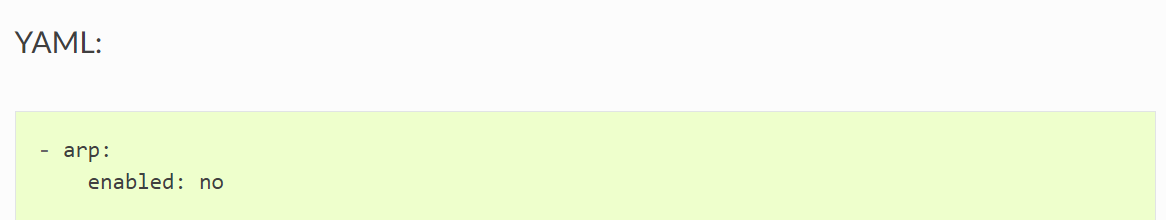

로그는 기본적으로 비활성화되어 있습니다. 이는 ARP(주소 결정 프로토콜)가 매우 많은 이벤트를 생성할 수 있기 때문

—--------------------------------------------------------------------------------------------------------------------

## **MQTT**

“EVE-JSON 출력에서 MQTT(MQ Telemetry Transport)에 대한 정보는 각 MQTT 트랜잭션마다 하나의 객체로 구성되며, 공통 필드와 유형별 필드로 나뉩니다. 이 출력 방식에서 두 가지 측면을 설정할 수 있습니다”

1. **공통 필드**: 모든 MQTT 트랜잭션에 대해 공통적으로 포함되는 필드입니다. 예를 들어, 트랜잭션의 타임스탬프, 소스 및 목적지 IP 주소, 포트 번호 등이 이에 해당할 수 있습니다.
2. **유형별 필드**: 특정 유형의 MQTT 메시지에만 적용되는 필드입니다. MQTT는 다양한 메시지 유형(PUBLISH, SUBSCRIBE, CONNECT 등)을 가지며, 각 메시지 유형에 특화된 필드가 존재합니다. 이러한 필드들은 메시지 유형에 따라 다르게 기록됩니다.

### **설정 가능한 두 가지 측면:**

1. **포함할 필드 선택**: 어떤 공통 필드와 유형별 필드를 EVE-JSON 출력에 포함할지 설정할 수 있습니다. 이를 통해 로그의 상세 수준을 조정하고, 필요에 따라 특정 정보만을 기록할 수 있습니다.
2. **로그의 상세 수준**: 기본적인 정보만 기록할지, 아니면 더 상세한 정보(예: 페이로드 데이터, QoS 레벨 등)를 포함할지 설정할 수 있습니다. 이를 통해 로그 파일의 크기와 분석에 필요한 데이터를 조절할 수 있습니다.

이러한 설정을 통해 사용자는 MQTT 트랜잭션 로그를 필요에 맞게 조정할 수 있으며, 불필요한 정보를 배제하고 중요한 데이터를 강조할 수 있습니다.

—--------------------------------------------------------------------------------------------------------------------

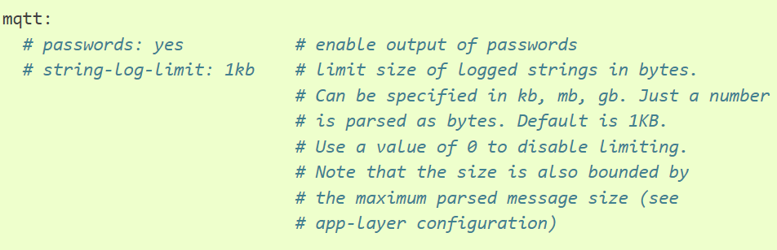

MQTT 트랜잭션 로그에서 기본 설정에 대해 설명하고 있습니다. 기본적으로 MQTT 로그는 다음과 같은 설정을 가집니다:

* **비밀번호 출력**: 기본적으로 MQTT 이벤트 로그에 비밀번호가 평문(암호화되지 않은 상태)으로 출력됩니다. 이는 보안상의 이유로 신중하게 고려되어야 할 설정입니다.
* **문자열 로그 크기 제한**: 메시지 페이로드(즉, MQTT 메시지의 내용) 크기는 기본적으로 제한되지 않습니다. 문자열 로그의 크기 제한을 설정하지 않으면 로그에 모든 메시지 내용이 기록되며, 이로 인해 로그 파일이 매우 커질 수 있습니다. 크기 제한을 설정하려면 string-log-limit 옵션을 사용하여 바이트 단위로 제한을 걸 수 있습니다. 예를 들어, 1kb는 1킬로바이트, 0은 제한을 없애는 것을 의미합니다.

이 기본 설정은 보안 또는 효율성을 고려하여 조정될 수 있습니다. 예를 들어, 공개된 환경에서 로그가 사용되거나 빈번한 바이너리 전송이 이루어지는 경우 비밀번호를 출력하지 않거나, 로그 크기를 제한하는 것이 필요할 수 있습니다. 이를 통해 불필요한 정보의 유출을 방지하거나, 로그 관리의 효율성을 높일 수 있습니다.

—--------------------------------------------------------------------------------------------------------------------

## **Drops**

"드롭(Drops)" 이벤트 유형은 엔진이 패킷을 드롭(버리거나 처리하지 않음)할 때 기록되는 이벤트입니다. 이 이벤트는 네트워크 트래픽을 처리하는 중에 특정 패킷이 손실되거나 버려진 경우 발생합니다. 드롭 이벤트는 보안 장치나 네트워크 모니터링 시스템에서 패킷을 필터링하거나 특정 조건에서 패킷을 차단할 때 주로 발생합니다.

드롭 이벤트를 기록하는 이유는 다음과 같습니다:

1. **네트워크 성능 모니터링**: 드롭된 패킷의 수와 이유를 파악하여 네트워크 성능을 분석할 수 있습니다.
2. **보안 분석**: 악의적인 트래픽이나 의심스러운 패킷이 드롭되었는지 확인함으로써 네트워크의 보안 상태를 평가할 수 있습니다.
3. **문제 해결**: 네트워크 구성 또는 성능 문제로 인해 패킷이 드롭되는 경우 원인을 진단하는 데 도움이 됩니다.

따라서 드롭 이벤트를 추적하고 분석하는 것은 네트워크 운영의 중요한 부분입니다.

—--------------------------------------------------------------------------------------------------------------------

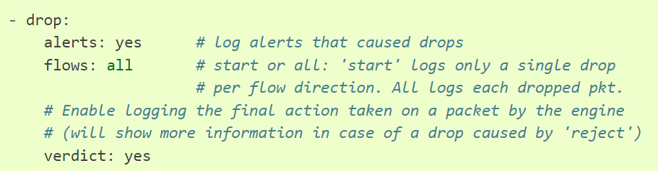

이 drop 설정은 Suricata 엔진이 패킷을 드롭할 때 발생하는 이벤트를 어떻게 기록할지 정의합니다. 각 옵션의 의미는 다음과 같습니다:

* alerts: yes:
  + 패킷이 드롭되게 만든 경고(alert)를 기록합니다. 이 설정을 통해 어떤 경고가 패킷 드롭을 유발했는지 확인할 수 있습니다.
* flows: all:
  + 드롭된 패킷에 대한 흐름(flow) 로그를 기록하는 방식을 정의합니다.
  + start로 설정하면 각 흐름의 시작 부분에서 드롭된 패킷을 한 번만 기록합니다.
  + all로 설정하면 각 드롭된 패킷에 대해 모든 로그를 기록합니다.
  + all로 설정할 경우, 드롭된 패킷의 모든 발생을 기록하므로 더 상세한 로그를 제공하지만 로그 양이 많아질 수 있습니다.
* verdict: yes:
  + 엔진이 패킷에 대해 최종적으로 취한 조치를 기록합니다.
  + 이 설정은 패킷이 reject(거부)로 인해 드롭된 경우 더 많은 정보를 제공할 수 있습니다.
  + verdict 필드는 패킷이 왜 드롭되었는지에 대한 추가적인 정보를 제공하여 분석에 도움이 됩니다.

이 설정을 통해, Suricata가 패킷을 드롭할 때 발생하는 경고, 흐름, 최종 조치 등의 정보를 기록하여 네트워크 분석과 문제 해결을 위한 중요한 데이터를 제공합니다.

—--------------------------------------------------------------------------------------------------------------------

## **Stats**

Zero-valued Counters에 대한 설명은 다음과 같습니다:

Suricata의 stats.log와 같은 로그 파일에서, 기본적으로 모든 활성화된 카운터가 기록됩니다. 이로 인해 로그 파일이 상당히 길어질 수 있습니다. stats.log는 사람이 읽기 쉽게끔 0이 아닌 카운터만 기록하지만, EVE의 JSON 포맷으로 출력되는 stats 로그는 기본 설정상 모든 카운터, 즉 0인 값도 포함하여 기록합니다.

이러한 로그 파일의 크기를 줄이기 위해, null-values 설정을 false로 설정할 수 있습니다. 이 설정을 통해 0값을 가진 카운터들은 로그에서 제외되어, 로그 파일의 크기를 줄일 수 있습니다.

그러나 주의할 점은, 0인 카운터도 때로는 중요한 정보를 담고 있을 수 있다는 것입니다. 예를 들어, 어떤 이벤트가 발생하지 않았다는 사실도 보안 분석에서 중요한 의미를 가질 수 있습니다. 따라서 0값이 로그에서 제외될 경우, 이와 관련된 정보를 놓칠 수 있다는 점을 염두에 두어야 합니다.

요약하자면, 로그 파일 크기를 줄이기 위해 null-values를 false로 설정할 수 있지만, 이로 인해 일부 중요한 정보가 로그에 기록되지 않을 수 있다는 점을 고려해야 합니다.

—--------------------------------------------------------------------------------------------------------------------

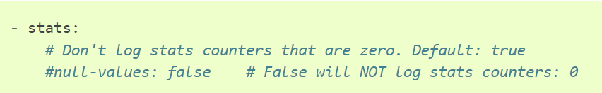

이 설정은 Suricata의 EVE-JSON 포맷에서 stats 로그의 출력을 제어하는 설정입니다.

* null-values: 이 옵션은 통계 카운터가 0인 경우, 이를 로그에 기록할지 여부를 결정합니다.

기본 설정은 true로, 0이 아닌 모든 카운터가 기록됩니다. 즉, 0이 아닌 값만 로그에 기록되며, 0인 값은 기록되지 않습니다.

설정을 false로 변경하면 0인 카운터도 로그에 기록됩니다. 즉, 모든 카운터가, 비록 그 값이 0일지라도 로그에 포함됩니다.

* null-values: false: 이 경우, 0인 카운터도 로그에 기록되지 않게 됩니다. 이는 로그 파일의 크기를 줄이는 데 도움이 될 수 있지만, 0인 카운터도 때때로 중요한 정보를 제공할 수 있다는 점에서 주의가 필요합니다.

따라서 로그에서 0인 카운터를 기록하지 않게 하려면 null-values: false로 설정

—--------------------------------------------------------------------------------------------------------------------

## **Date modifiers in filename**

“Suricata의 EVE-JSON 로그 출력 설정에서 파일 이름에 날짜 수정자를 사용할 수 있습니다.”

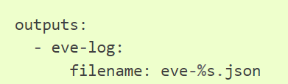

위의 예에서는 파일 이름에 에포크 시간을 추가합니다. %s는 현재 시간을 초 단위로 나타내는 C 라이브러리의 날짜 수정자입니다.

모든 C 라이브러리의 날짜 수정자가 지원됩니다. 파일 이름에 다양한 날짜 형식을 추가할 수 있으며, 사용 가능한 모든 수정자는 strftime의 매뉴얼 페이지에서 확인할 수 있습니다.

이 기능을 통해 로그 파일의 이름에 날짜나 시간을 포함시켜, 파일 관리와 아카이빙을 보다 용이하게 할 수 있습니다. 예를 들어, 로그 파일을 날짜별로 나누어 저장하거나, 특정 시간대의 로그만을 쉽게 식별할 수 있게 됩니다.

—--------------------------------------------------------------------------------------------------------------------

## **Threaded file output**

기본적으로, 모든 출력은 outputs 섹션에서 지정된 파일 이름으로 작성됩니다. threaded 옵션을 활성화하면 각 출력 스레드가 개별 파일에 쓰기를 수행할 수 있습니다. 이 경우 파일 이름에는 고유 식별자가 포함됩니다.

threaded 옵션이 활성화되면 출력이 여러 파일로 나뉘어 저장되며, 각 파일의 내용을 종합적으로 처리해야 합니다.

이 기능을 통해 멀티스레드 환경에서 효율적인 로그 파일 관리가 가능해집니다. 하지만 나뉘어진 파일을 분석할 때는 각 파일의 내용을 함께 고려해야 전체적인 로그 정보를 확인할 수 있습니다

—--------------------------------------------------------------------------------------------------------------------

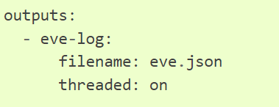

이 예제에서는 threaded: on 옵션이 활성화되어 Suricata의 각 스레드가 자체 "eve.json" 파일에 기록하도록 설정됩니다. 파일 이름은 고유 식별자가 추가되어 생성됩니다. 예를 들어, eve.7.json과 같은 형식으로 파일 이름이 구성됩니다.

즉, Suricata가 멀티스레드로 동작할 때, 각 스레드는 독립적인 로그 파일을 생성하여 기록을 남기게 됩니다. 이를 통해 멀티스레드 환경에서 로그 작성이 더 효율적으로 이루어지지만, 여러 파일에 분산된 로그를 종합적으로 분석해야 할 필요가 있습니다.

—--------------------------------------------------------------------------------------------------------------------

## **Rotate log file**

“Eve-log는 시간을 기준으로 로그 파일을 자동으로 교체(회전)하도록 설정할 수 있습니다.”

예를 들어, 매일 저녁 12시에 Suricata가 새로운 로그 파일을 만들도록 설정할 수 있어요. 이렇게 하면 매일매일의 기록이 다른 파일에 저장되기 때문에, 이전 날의 기록과 헷갈리지 않게 돼요. 새로운 하루가 시작되면 Suricata는 새로운 파일에 기록을 시작하게 되죠.

### **요약**

* **로그 파일 회전**: 정해진 시간마다 새로운 로그 파일을 만드는 기능
* **장점**: 기록을 날짜별로 구분할 수 있어서 관리하기 쉬워짐

—--------------------------------------------------------------------------------------------------------------------

—--------------------------------------------------------------------------------------------------------------------

—--------------------------------------------------------------------------------------------------------------------

—--------------------------------------------------------------------------------------------------------------------

—--------------------------------------------------------------------------------------------------------------------

—--------------------------------------------------------------------------------------------------------------------

—--------------------------------------------------------------------------------------------------------------------

—--------------------------------------------------------------------------------------------------------------------

—--------------------------------------------------------------------------------------------------------------------

—--------------------------------------------------------------------------------------------------------------------

—--------------------------------------------------------------------------------------------------------------------

—--------------------------------------------------------------------------------------------------------------------

—--------------------------------------------------------------------------------------------------------------------

—--------------------------------------------------------------------------------------------------------------------

—--------------------------------------------------------------------------------------------------------------------

—--------------------------------------------------------------------------------------------------------------------

—--------------------------------------------------------------------------------------------------------------------

—--------------------------------------------------------------------------------------------------------------------

—--------------------------------------------------------------------------------------------------------------------

—--------------------------------------------------------------------------------------------------------------------

—--------------------------------------------------------------------------------------------------------------------

—--------------------------------------------------------------------------------------------------------------------

—--------------------------------------------------------------------------------------------------------------------

—--------------------------------------------------------------------------------------------------------------------

—--------------------------------------------------------------------------------------------------------------------

—--------------------------------------------------------------------------------------------------------------------

—--------------------------------------------------------------------------------------------------------------------

—--------------------------------------------------------------------------------------------------------------------

—--------------------------------------------------------------------------------------------------------------------

—--------------------------------------------------------------------------------------------------------------------

—--------------------------------------------------------------------------------------------------------------------

—--------------------------------------------------------------------------------------------------------------------

—--------------------------------------------------------------------------------------------------------------------